Dış Paydaş Toplantısı – TLT Programı
Çanakkale Sağlık Hizmetleri Meslek Yüksekokulu Müdürü Doç. Dr. Ayten DİNÇ, Yüksekokulumuz Tıbbi Hizmetler ve Teknikler Bölüm Başkanı: Doç. Dr. Ahmet Ali BERBER, Müdür Yardımcısı Öğr. Gör. Temel ERTUĞRAL, Çanakkale KIZILAY Kan Bağış Uzmanı Çiğdem ONUR TAŞÇI ve Kök Hücre Bağışçısı Kazanım Uzmanı Ramazan ÇİÇEK’in katılımlarıyla 09.10.2022 tarihinde gerçekleşmiştir.
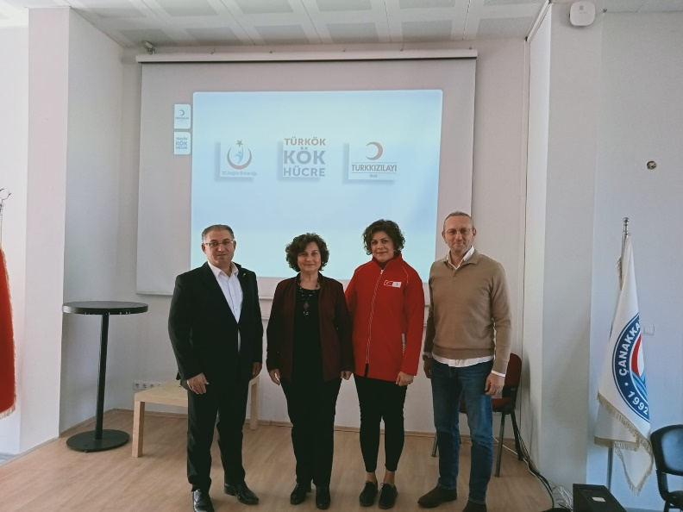
Yaklaşık bir saat süren toplantıda, Yüksekokulumuzun, KIZILAY ve TÜRKOK kuruluşlarıyla ilişkileri hakkında fikir alışverişinde bulunuldu. İleri dönük düzenlenebilecek etkinlik, faaliyetler ve öğrenci kazanımları hakkında planlama yapıldı. Öğrencilerimizin bu iki kuruluşta gönüllü olarak aktif rol almaları için tavsiyelerde bulunuldu.
